Билет 15

Практическое задание. БССР в годы новой экономической политики

Используя представленные материалы, ответьте на вопросы:
- Назовите социальную группу, которая сформировалась в условиях осуществления политики НЭПа.
- Определите цели, которые преследовало советское руководство при замене продразверстки продналогом.
- В чем заключалась новизна экономической политики в сельском хозяйстве, введенной согласно решению Х съезда РКП(б).
4. Перечислите предприятия, построенные и восстановленные в годы НЭПа. Какие отрасли промышленности и почему получили наибольшее развитие?

- 21 марта 1921 г. Декрет ВЦИК, принятый на основе решения Х съезда РКП(б) "О замене разверстки натуральным налогом"(фрагменты).
1. Для обеспечения правильного и спокойного ведения хозяйства на основе более свободного распоряжения земледельца продуктами своего труда и своими хозяйственными средствами, для укрепления крестьянского хозяйства и поднятия его производительности, а также в целях точного установления падающих на земледельцев государственных обязательств, разверстка, как способ государственных заготовок продовольствия, сырья и фуража, заменяется натуральным налогом.
2. Этот налог должен быть меньше налагавшегося до сих пор путем разверстки обложения. … Общая сумма налога должна быть постоянно уменьшаема, по мере того как восстановление транспорта и промышленности позволит Советской власти получать продукты сельского хозяйства в обмен на фабрично-заводские и кустарные продукты.
8. Все запасы продовольствия, сырья и фуража, остающиеся у земледельцев после выполнения ими налога, находятся в полном их распоряжении и могут быть используемы ими для улучшения и укрепления своего хозяйства, для повышения личного потребления и для обмена на продукты фабрично-заводской и кустарной промышленности и сельскохозяйственного производства. Обмен допускается в пределах местного хозяйственного оборота как через кооперативные организации, так и на рынках и базарах.

II.
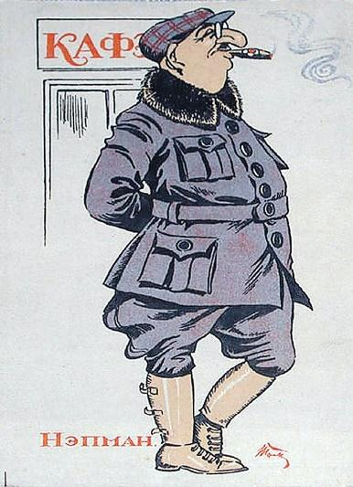

III. Нэп в БССР 1921-1928
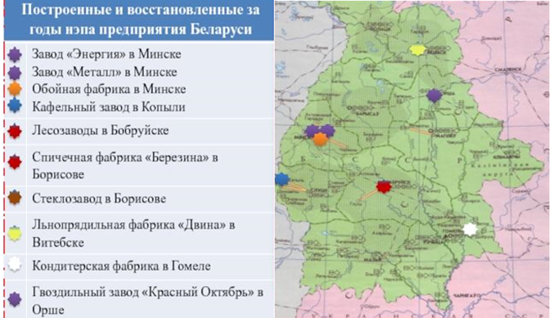
За годы восстановления было построено 106 новых предприятий

Задание составила учитель истории Дранец Е.А.,
УО «Полоцкая государственная гимназия №1 им. Ф. Скорины»

